Samen leren en samenwerken in een inclusieve professionele leergemeenschap (PLG) – een stappenplan

Joris Berding

Opleiding Chemie

Hogeschool Rotterdam

Juni 2021

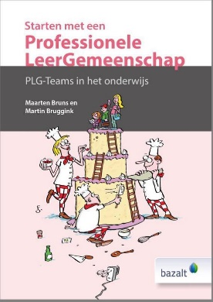

**Inleiding**

In collegejaren 2019-2020 en 2020-2021 werd er bij de opleiding Chemie een experiment uitgevoerd vanuit de WERKplaats Inclusieve Pedagogiek en Didactiek (IPD). In dit experiment draaide het om vormen van een Professionele Leergemeenschap (PLG) als alternatieve manier van samenwerken en samen leren van en met docenten, waarbij veel aandacht werd gegeven aan de individuele ervaring, onderwijsontwikkeling en teamvorming. Bij het opzetten van dit experiment werd onder andere gebruik gemaakt van het boekje ‘Starten met een professionele leergemeenschap’ van Maarten Bruns en Martin Bruggink (Bazalt, 2016). In dit stappenplan staat in een aantal stappen onze aanpak voor het vormen van een inclusieve professionele leergemeenschap samengevat.

**Stap 1 – randvoorwaarden**

In onze opzet is de PLG een kleine groep docenten die periodiek samenkomt en samen, vanuit de eigen ervaring, zichzelf professionaliseert en zo een bijdrage levert aan het verhogen van de kwaliteit van het onderwijs. Het vormen en zijn van een dergelijke PLG kost tijd. Het is misschien niet de meest ‘efficiënte’ manier van overleggen/vergaderen/professionaliseren, maar wij hebben ervaren dat het tijd nemen voor persoonlijke interactie, reflectie en aandacht voor de ervaringen van alle deelnemers, een absolute verrijking is. Het is daarom nodig de tijdsinvestering van te voren helder te hebben. Wij hadden als doel om 6 bijeenkomsten per jaar te houden van zo’n vier uur per bijeenkomst, met tussendoor tijd voor eigen acties.

Een PLG ben je samen met collega’s. Met zo’n zes tot acht deelnemers, waarbij een van de deelnemers ook de organisator is, is de PLG goed uit te voeren. De samenstelling van de PLG hangt af van interesse en onderwerp. Het is prettig om een diverse groep te hebben. Bij ons eerste experiment hebben we collega’s uitgenodigd, bij het tweede experiment deden de tutoren van de projecten van onze propedeuse mee.

**Stap 2 – de aftrap**

De eerste bijeenkomst van de PLG is essentieel: het is een kennismaking met de groep, de uitleg over de manier van werken, de eerste verkenning van de thema’s die relevant zijn voor het onderwerp waar de PLG zich gaat richten en de gelegenheid om een gezamenlijk doel te formuleren. Het is dus belangrijk hier goed de tijd voor te nemen en gebruik te maken van interactieve werkvormen om met elkaar in gesprek te komen (zie hieronder).

**Stap 3 – de bijeenkomsten**

In onze PLG-experimenten werden de bijeenkomsten voorbereid door dezelfde deelnemer (de organisator), maar omdat elke bijeenkomst heeft een vaste structuur heeft, bestaat deze voorbereiding vooral uit het zoeken naar geschikte werkvormen. Daarnaast hoefde deze deelnemer niet veel meer te doen, dan de bijeenkomst te leiden door de verschillende onderdelen aan elkaar te praten en als gespreksleider op te treden. De vaste structuur, waarbij bij elk onderdeel gebruik wordt gemaakt van activerende werkvormen, is als volgt:

1. Inchecken
   * Een moment om te peilen hoe iedereen erbij zit en erkenning te geven aan alles wat er buiten de PLG speelt.
2. Terugblik (Stand-up)
   * Alle deelnemers vertellen/presenteren wat ze hebben gedaan voor de PLG sinds de vorige bijeenkomst, waarbij kleine successen expliciet ‘gevierd’ werden.

De vaste structuur van een PLG-bijeenkomt. Bron: ‘Starten met een professionele leergemeenschap’ van Bruns en Bruggink (Bazalt, 2016)

1. Verkenning van het nieuwe thema (Exploratie)
   * Elke bijeenkomst heeft een thema (bijvoorbeeld ‘feedback geven’ of ‘het begeleiden van onderzoek’). In dit onderdeel wordt het thema in de volle breedte besproken, waarbij het uitgangspunt is dat er al heel veel kennis er ervaring in de groep aanwezig is, en dat dat alleen maar omhoog gehaald hoeft te worden.
2. De diepte in (Condensatie)
   * 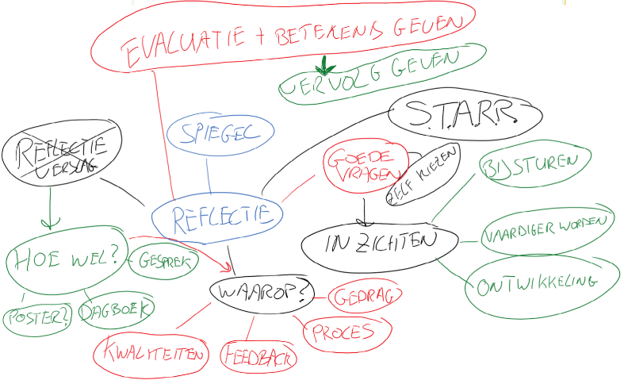In deze fase gaat de groep op zoek naar de essentie van het thema. De verkenning overziend: waar gaat het eigenlijk om, en waar willen we mee aan de slag?
3. Werken aan een ‘product’ (Maken)
   * Uit de condensatie-fase komt iets naar boven, wat kan worden omgezet in een ‘product’. Dat kan van alles zijn. Een paar voorbeelden: een handreiking voor een nieuwe lesaanpak of ander studiemateriaal, een poster waarin deelnemers reflecteren op hun eigen professionalisering (voor eigen gebruik), het plan voor het organiseren van een evenement, etc.
   * Vaak is de PLG-bijeenkomst te kort om het product af te ronden, of zijn verdere acties nodig. Het is goed om die acties te noteren.
4. Afsluiting (Retro)
   * Een PLG-bijeenkomst is vermoeiend/leuk/inspirerend/nuttig/etc en het is goed om aandacht te geven aan hoe alle deelnemers het beleefd hebben, zowel inhoudelijk, als procesmatig.

Onze mindmap uit de Exploratie over het onderwerp ‘reflectie’

Bij alle onderdelen krijgen alle deelnemers de gelegenheid hun ideeën en ervaringen te delen. De groep kan en moet daar zelf verantwoordelijkheid voor nemen, maar door gebruik te maken van activerende werkvormen wordt dat vanzelfsprekender. Een paar voorbeelden:

Voor de incheck:

* 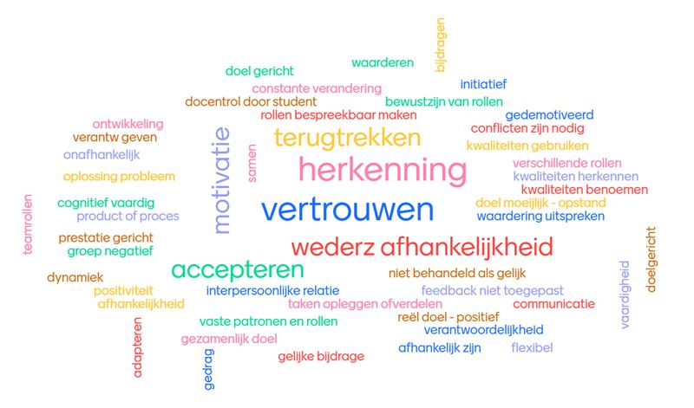Stel een paar prikkelende vragen (waarom heb je gekozen om hier bij te zijn, wat laat je achter door hier te zijn, wat heeft je de afgelopen tijd energie gegeven?) en laat iedereen die eerst voor zichzelf beantwoorden en daarna naar de rest uitspreken, zonder dat anderen daarop (hoeven te) reageren.

Voor de Exploratie:

* In wisselende samenstelling gaan deelnemers met elkaar in gesprek over hun ideeën en ervaringen met het thema. De rest luistert en noteert steekwoorden. Als alle deelnemers aan bod zijn geweest, worden de steekwoorden verzameld en gegroepeerd.
* In kleinere groepjes maken de deelnemers een mindmap over het onderwerp. Daarna presenteren ze hun mindmap aan de anderen.

Voor de Condensatie:

* Als er bij de exploratie steekwoorden zijn gegroepeerd, kan elke deelnemer een top-3 maken van zaken die voor hem belangrijk zijn. Iedere deelnemer deelt zijn top-3 met de rest.

Onze woordwolk uit de Exploratie over het onderwerp ‘begeleiden van samenwerking’

Voor de Retro:

* Afbeelding met persoon, vasthouden, man, tafel

  Automatisch gegenereerde beschrijvingDeel met elkaar een ‘tip’ en een ‘top’ voor de inhoud en het proces van de bijeenkomst

**Online of fysiek**

Onze eerste PLG werd op locatie uitgevoerd. Dat had een aantal voordelen: het is makkelijker communiceren, je kunt versnaperingen uitdelen en je kunt fysieke opdrachten doen (teambuilding-achtige opdrachten zoals het maken van een bouwwerk met marshmallows en spaghetti, het samen maken van een poster, geeltjes plakken). De tweede PLG is volledig online uitgevoerd. Dat werd ervaren als minder prettig en vermoeiender, maar door gebruik te maken van digitale middelen (padlet, whiteboard, breakout rooms, onenote etc) kon een deel van de werkvormen toch uitgevoerd worden.

**Stap 4 – tussentijdse reflectie**

Vanuit de WERKplaats IPD werden de twee experimenten tussentijds geëvalueerd om te kijken naar het proces, de inhoud en de leeropbrengsten. Dit hebben wij als een positief onderdeel van de PLG-werkwijze ervaren.

Een incheck-moment voor het onderwerp ‘samenwerken’

Meer weten over deze PLG-experimenten? Neem contact op met Joris Berding, [j.berding@hr.nl](mailto:j.berding@hr.nl)